بسم الله الرحمان الرحیم

گزارش پروژی نهایی درس برنامه سازی پیشرفته

استاد مربوطه : دکتر سخایی نیا

عنوان پروژه : Condottiere_Game

محمد متین سلیمانی

40212358021

[M_M_Soleimani84@gmail.com](mailto:M_M_Soleimani84@gmail.com)

<https://github.com/M-M-Soleimani>

# مقدمه :

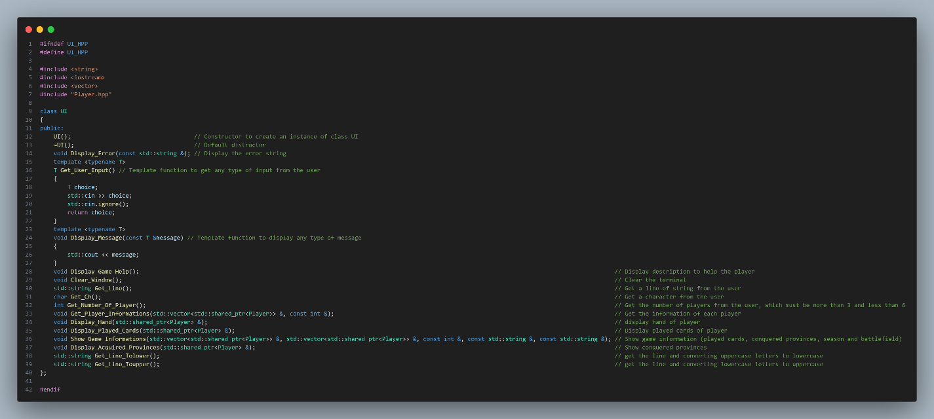بر اساس سند پروژه ی درس برنامه سازی پیشرفته ، پیاده سازی بازی رکب (Condottiere) مورد نظر بود.

برنامه ی Condottiere بر مبنای سیستم عامل ویندوز کدنویسی و با کامپایلر GCC و MinGw کامپایل شده و توسعه یافته . سیستم کنترل نسخه ی این پروژه از Git قدرت گرفته و تمامی گزارشات در مخزن Githup موجود است.

کل برنامه ی فوق الذکر در قالب ترمینال بوده که در ادامه ی گزارش کار به جزئیات آن خواهیم پرداخت .

# بک اند :

## فایل Game.hpp

من برای ذخیره سازی اطلاعات بازیکنان از 2 وکتور از نوع اسمارت پوینتر نوع Share استفاده می کنم.

برای دسته ی کارت یک شی Deck به نام game_deck وجود دارد که به طور تفضیلی به آن اشاره خواهیم کرد.

برای نگهداری میدان جنگ و فصل از استرینگ ها استفاده شده.

دو وکتور برای استان های معتبر و دستورات معتبر وجود دارد که به محض ایجاد شی از کلاس game آنها نیز مقدار دهی می شوند.

یک متغیر عدد صحیح برا نمایش اینکه در هر دست از بازی نوبت کدام بازیکن است قرار گرفته شده.

برای ایجاد مپ بازی یک شی از کلاس مپ در این بخش گنجانده شده است.

## 

## فایل Deck.hpp

این کلاس مسئول نگه داری اطلاعات مربوط به کارت های بازیست ، در واقع تمامی کارت ها در این بخش در کنار هم دسته ی کارت را تشکیل داده اند.

این کلاس دو دیتا ممبر دارد که هردو وکتوری از نوع کارت هستند.

وکتور cards تمامی دست بازی را در خود جای میدهد و وکتور playing_card_list

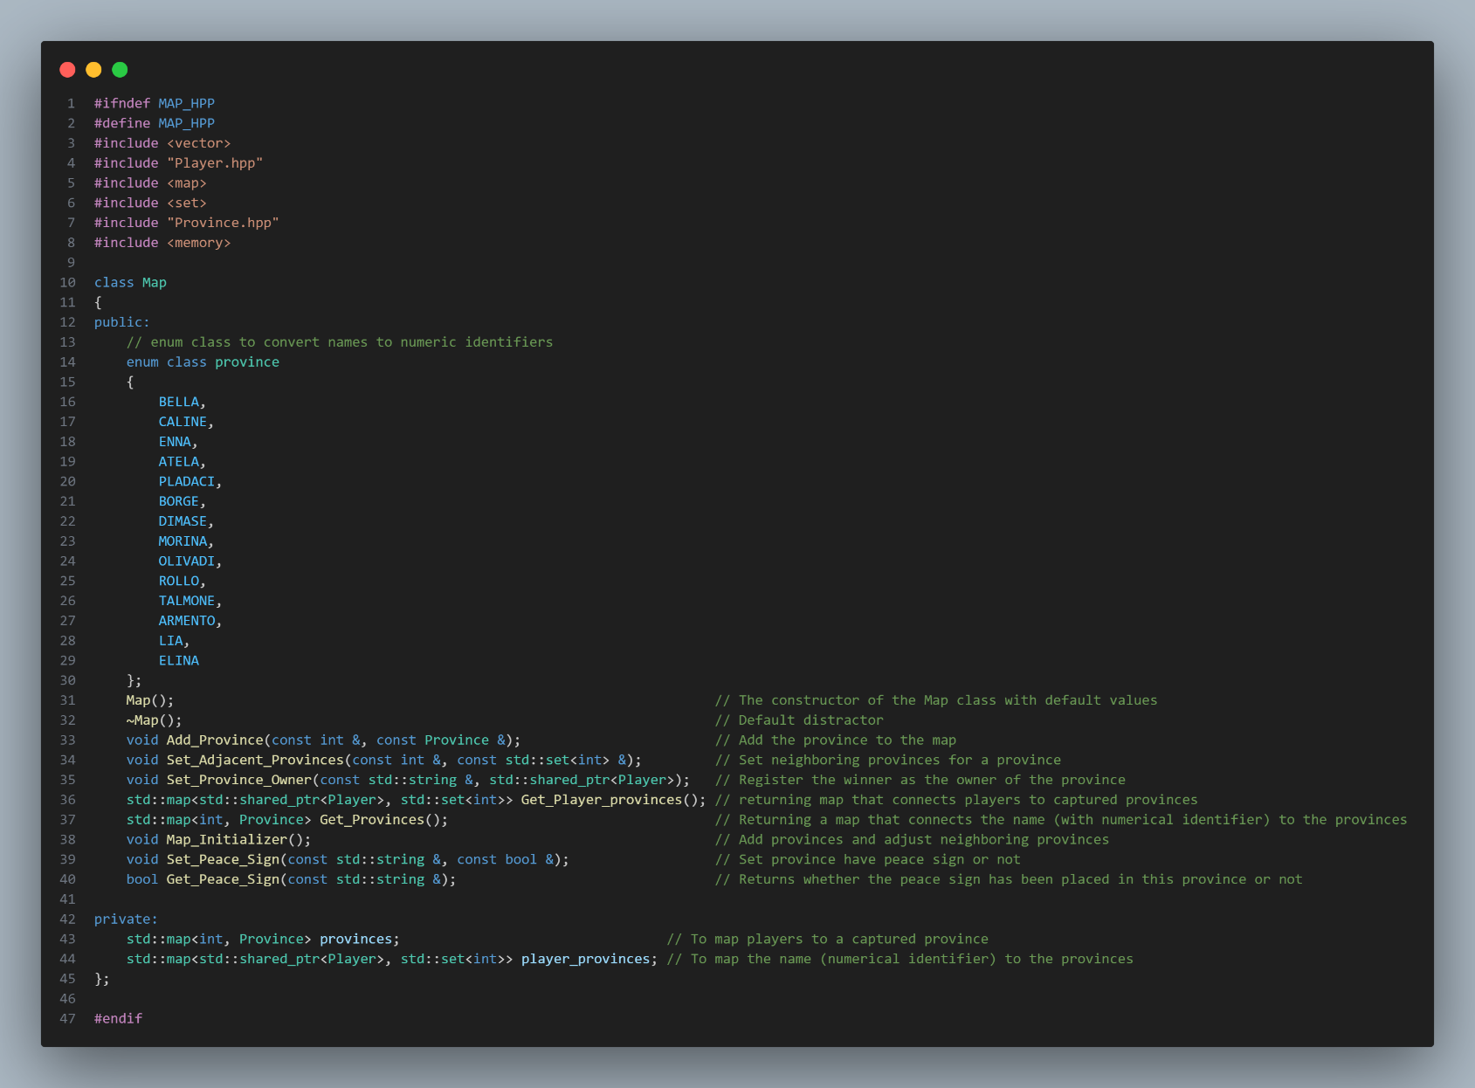از هر نوع کارت یک نمونه با خود دارد.

## فایل Map.hpp

در این کلاس از ساختار map و set استفاده شده و تا بتوانیم به صورت بهینه اطلاعات مربوط به استان ها را مدیریت کنیم.

مپ اول مربوط است به ایجاد ارتباط بین مشخصه ی عددی که از enum class موجود در قسمت پابلیک و استان ها

مپ دوم ایجاد ارتباط بین بازیکنان و استان های تصاحب شده ی آنها

## 

## فایل player.hpp

در این کلاس ما اطلاعات مربوط بازیکن را ذخیره می کنیم ، که این اطلاعات عبارتند از :

اسم به صورت رشته ی از کاراکتر ها

سن به صورت عدد صحیح

رنگ مورد نظر برای قرار دادن روی استان های فتح شده توسط این بازیکن

دو وکتور از کارت یکی برای کارت های در دست بازیکن و دیگری برای کارت هایی که توسط بازیکن در بازی استفاده شده اند.

لیست نام استان های فتح شده توسط بازیکن

متغیر شرطی که آیا بازیکن صاحب نشان جنگ و نشان صلح هست یا نه

عدد صحیح برای ذخیره سازی امتیاز بازیکن

## فایل Card.hpp

این کلاس یک کلاس والد برای تمامی انواع کارت است !

ما در این کارت نوع کارت ، عدد روی کارت ، امتیاز کارت ، توضیحات و رنگ کارت را نگه داری می کنیم.

## فایل Province.hpp

در این کلاس ما اطلاعات مربوط به هر استان را نگه داری می کنیم . که شامل :

نام استان به صورت رشته ای از کاراکتر ها

صاحب استان که به صورت اسمارت پوینتر نوع shared از نوع بازیکن

یک set از استان های مجاور

و یک متغیر شرطی برای اینکه مشخص شود در این استان نشان صلحی قرار داده شده است یا خیر

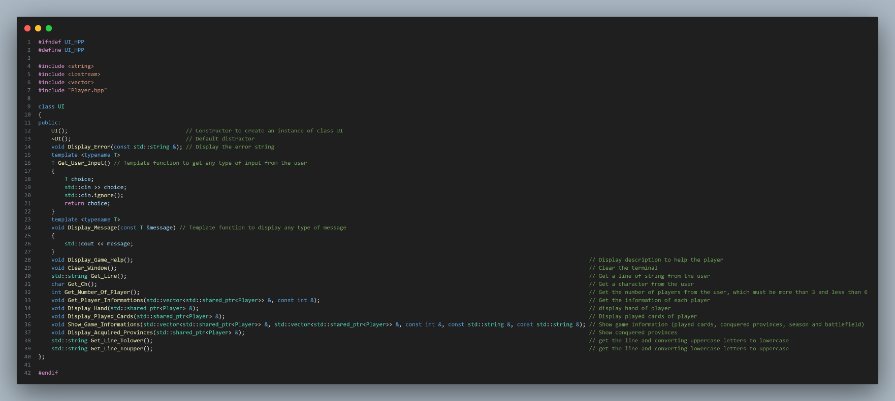

## فایل UI.hpp

سعی شده تمامی تعملات با کاربر از طریق این کلاس اتفاق بیوفتد .

این کلاس دارای تعداد زیای تابع با کارکرد های متفاوت برای تعامل بیشتر با کاربر می باشد.

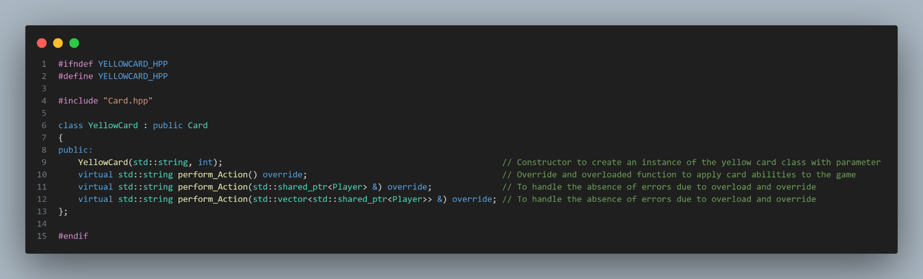

## فایل Yellow_card.hpp

این کلاس هیچ عضو اضافه تری نسبت به کارت ندارد صرفا شامل چند تابع اورراید و اورلود شده برای پیاده سازی قابلیت های هر کارت است.

این کلاس تنها کلاس کارت زرد رنگ بازی است!

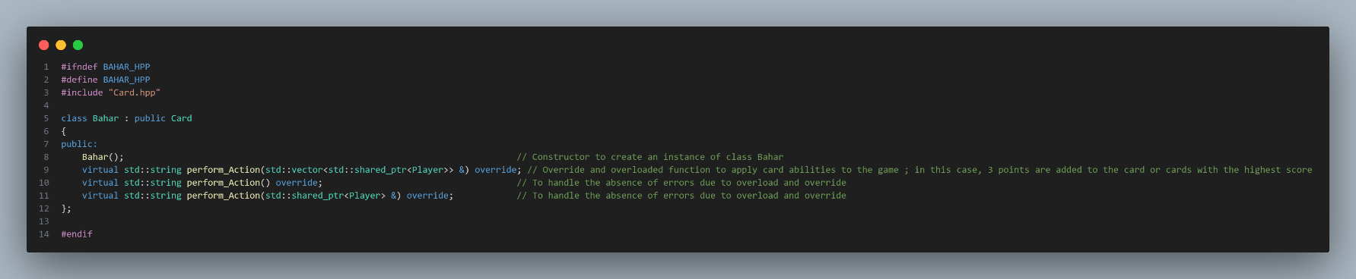

## فایل bahar.hpp

این کلاس هیچ عضو اضافه تری نسبت به کارت ندارد صرفا شامل چند تابع اورراید و اورلود شده برای پیاده سازی قابلیت های هر کارت است.

از این کلاس کارت به بعد صرفا به عکس کد اکتفا می کنیم زیرا همگی در تعریف یکسانند.

## فایل Elder.hpp

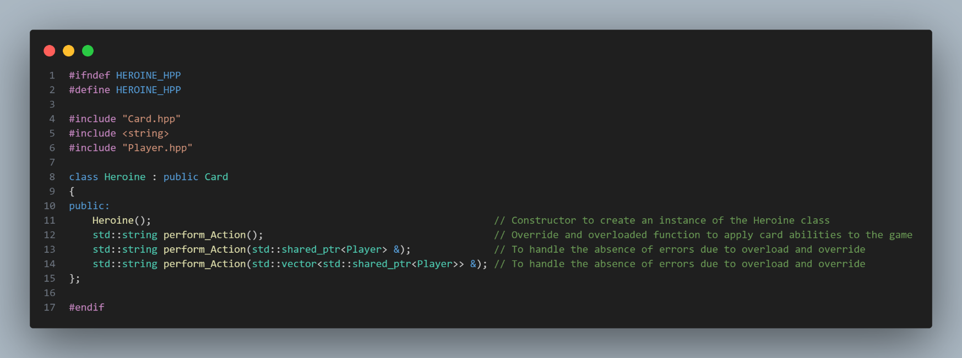

## فایل Horine.hpp

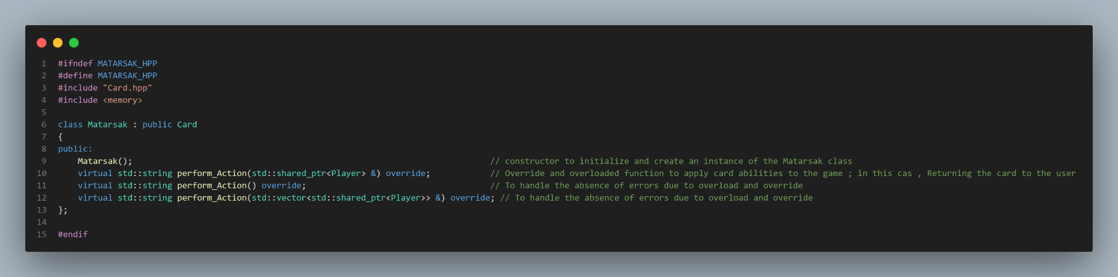

## فایل matasak.hpp

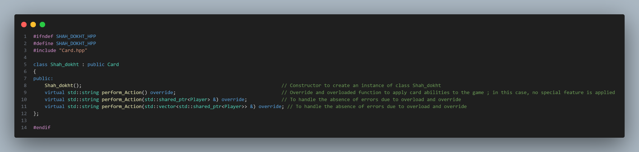

## فایل Shah_dokht.hpp

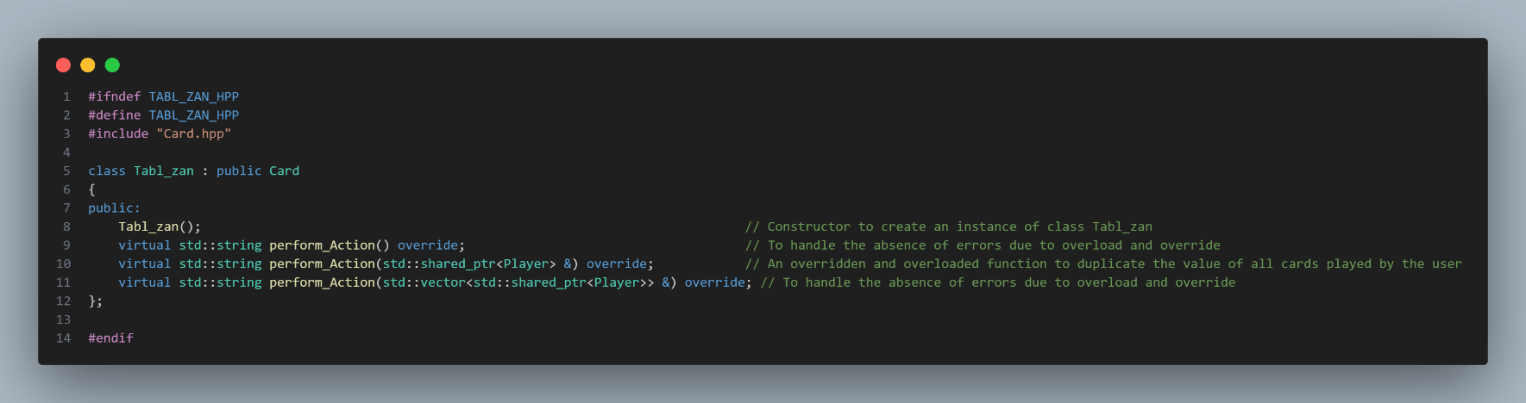

## فایل Tabl_zan.hhp

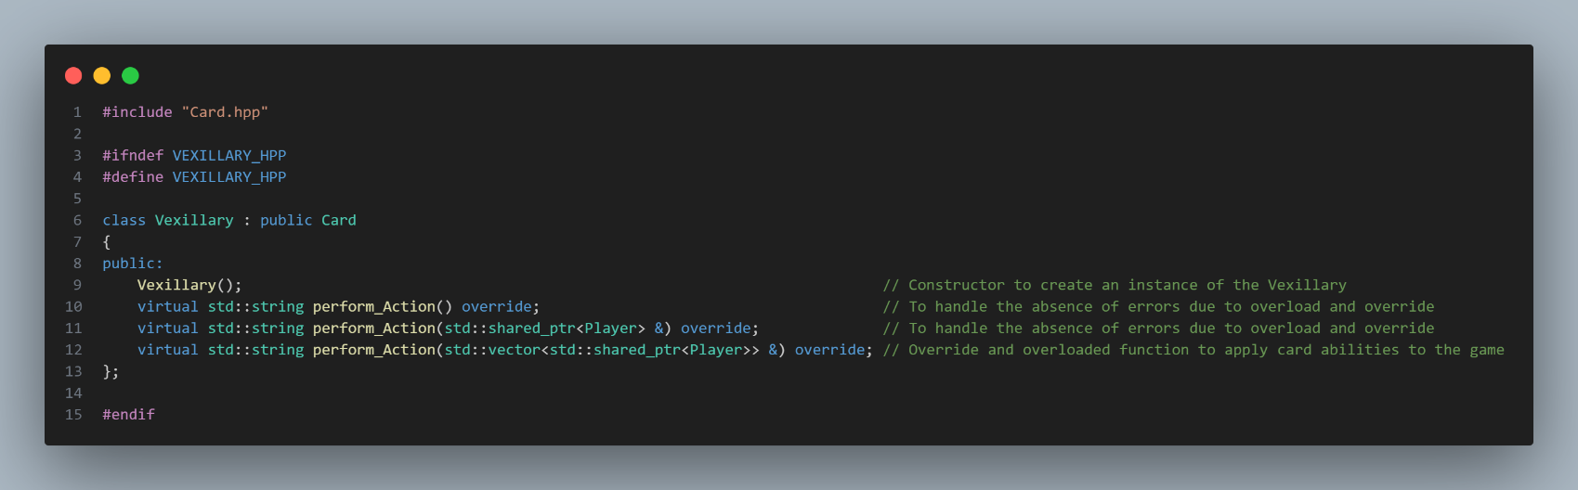

## فایل Vexillary.hpp

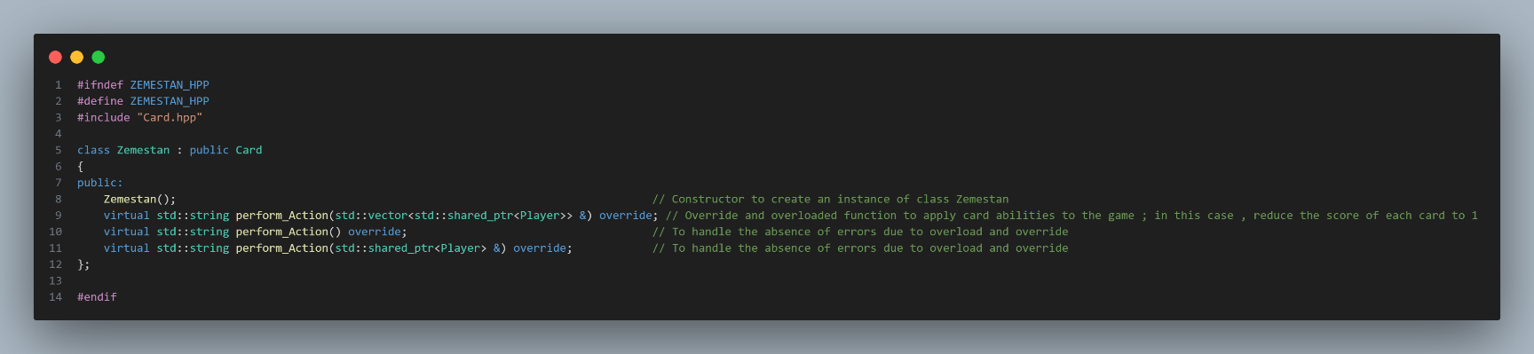

## فایل Zemestan.hpp

# سخن پایانی

در این پروژه سعی شد که به بهترین شکل ممکن، تمام بخش های تعریف شده درسند پروژه را پیاده سازی و طرای کنم. در پایان از تمامی زحمات استاد گرامی جناب دکتر سخایی تشکر می کنم. و همچنین از دستیاران آموزشی نیز که از هیچ تلاشی برای کمک به ما دریغ نکردند، نیز صمیمانه تشکر می کنم.

لینک گیت هاب پروژه: https://github.com/M-M-Soleimani/Condottiere_Game